# Разработка интерфейса приложения whatsapp в Adobe XD

Кузнецов К.А.

# Исходные данные

В данной работе использовалось следующее программное обеспечение:

* MacOS Catalina
* Adobe XD 3.4

# Установка Adobe XD

1. Откройте и скачайте установщик с официального сайта Adobe XD - <https://www.adobe.com/ru/products/xd.html>
2. При установки используйте настройки по умолчанию (Требуется Windows 10 либо Mac OS High Sierra и выше)
3. Откройте программу Adobe XD и откройте шаблоны смартфоном нажав на стрелочку

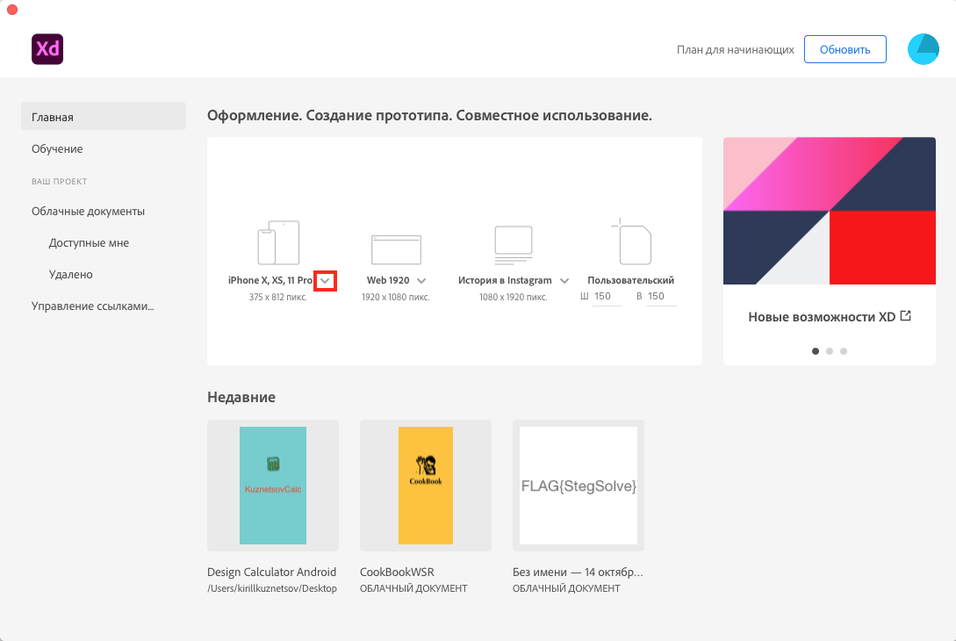

1. В открывшемся списке выберите iPhone 6, 7, 8 (375 x 667)

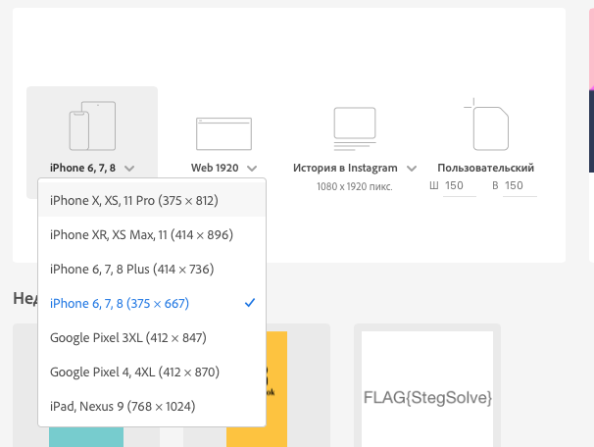

1. В открывшемся окне сделайте двойной клик на надписи artboard

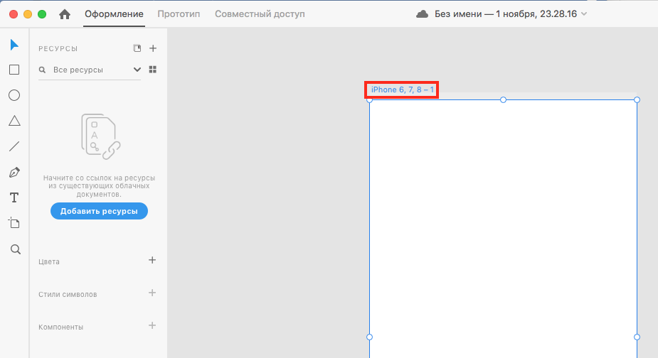

1. Измените название на Status, после ввода нажмите клавишу Enter
2. Выделите artboard, для этого сделайте левый клик на artboard

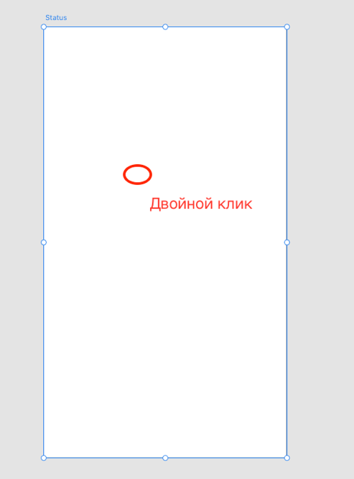

1. Смените цвет фона на #F3F2F7. Для этого в правой части экрана в группе «Оформление» нажмите на иконку с цветом и в открывшемся окне в поле введи код цвета

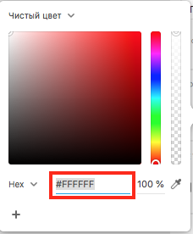

1. Возьмите инструмент Прямоугольник (hotkey: R) и сделайте произвольную фигуру на artboard

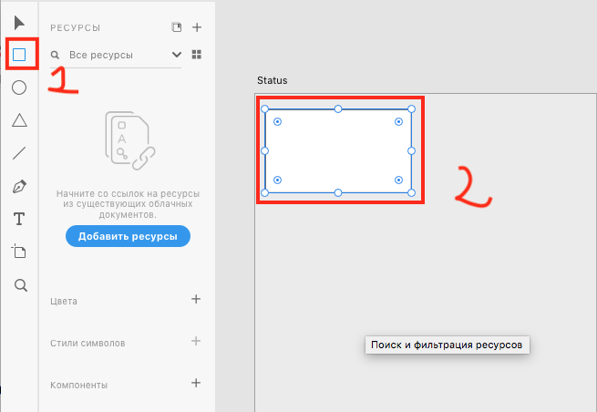

1. Выделите данную фигуру и в правой части экрана в настройках измените размеры и расположение фигуру, где w = 375, h = 70 , x = 0, y = 0

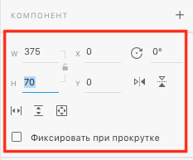

1. Измените фон прямоугольника на #F6F6F6, выбрав в группе «Оформление» заливку чистым цветом

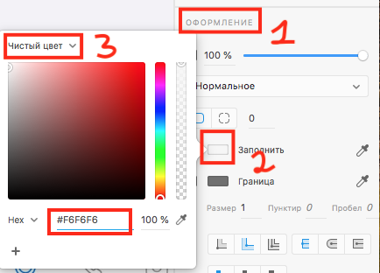

1. Ниже изменить цвет заливки обводки прямоугольника на #D2D1D5

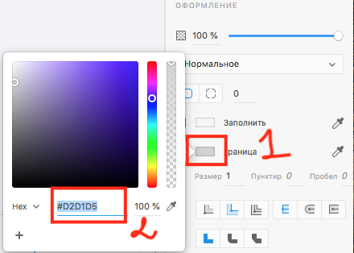

1. Еще ниже настройте размер толщины линии на 1 пиксель и сделайте обводку с внешней границы прямоугольника

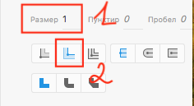

1. Повторите такую же операцию для нижней части экрана, где в дальнейшем будет находиться навигационное меню

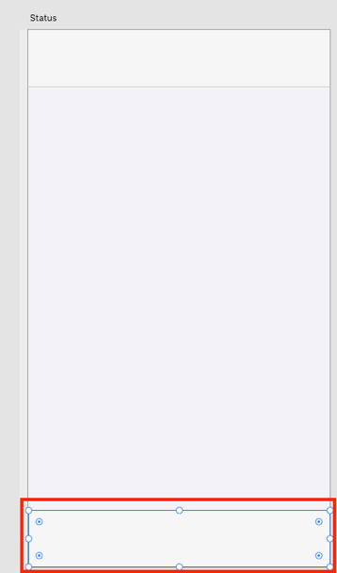

1. Возьмите элемент «Текст» (Hotkey: T) и добавьте его в шапку artboard сделав левый клик мыши

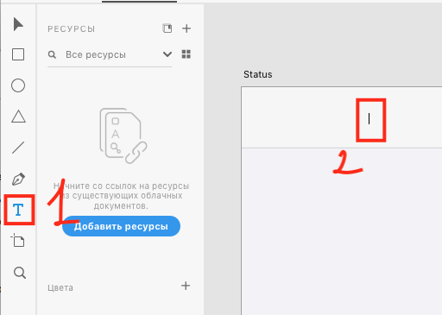

1. Напиши текст: Status

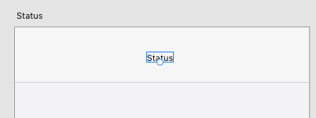

1. В окне свойств измените границы элемента на «Область текста» в группе «Текст»

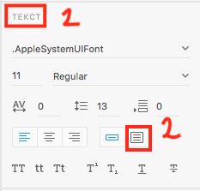

1. Растяните элемент во весь родитель шапки потянув за любой из кружков

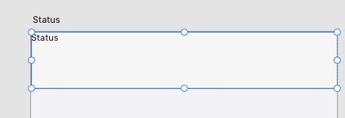

В окончательном варианте у вас должно получиться w = 375, h = 70

1. Так же поменяйте шрифт на Helvetica, поставьте размер 20 и начертание шрифта Bold (Полужирный)

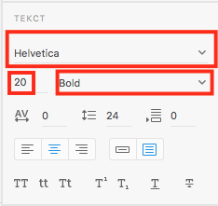

1. Создайте новый прямоугольник с размерами w = 375, h = 75 и расположением x = 0, y = 100

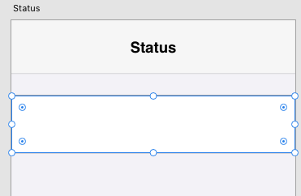

1. Сделайте заливку белым цветом

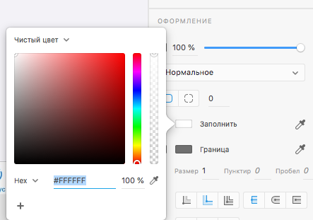

1. Поменяйте заливку для границ элемент на #DCDCDC и выставите обводку за элементом

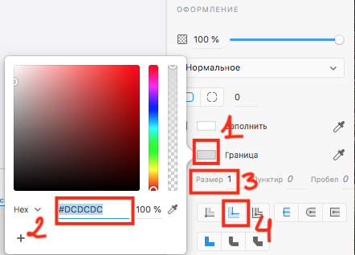

1. Возьмите на панели инструментов элемент круг и с помощью нажатой клавиши Shift нарисуйте круг с размерами 60 x 60. Ориентируйтесь на изменяемые показатели на панели свойств

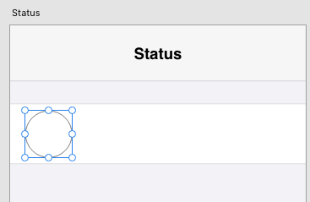

1. Поменяйте расположение элемента на x = 20, y = 108

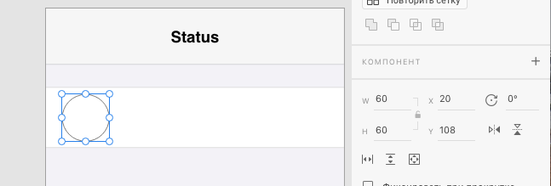

1. В левом нижним углу экрана нажмите на иконку «Лего» для перехода в окно плагины

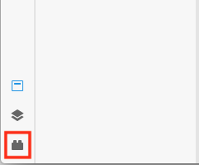

1. В открывшемся окне нажмите на значок плюс или кнопку «Изучить плагины»

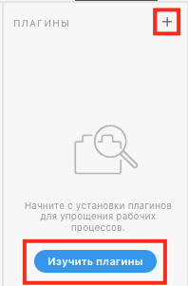

1. В открывшемся окне нажмите на иконку «Лупы» для поиска по имени плагина

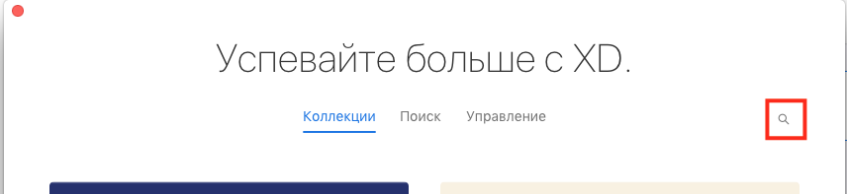

1. В поле поиска введите имя плагина UI Faces

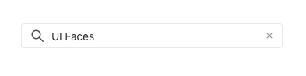

1. В нижней части экрана найдите плагин и нажмите на кнопку «Установить»

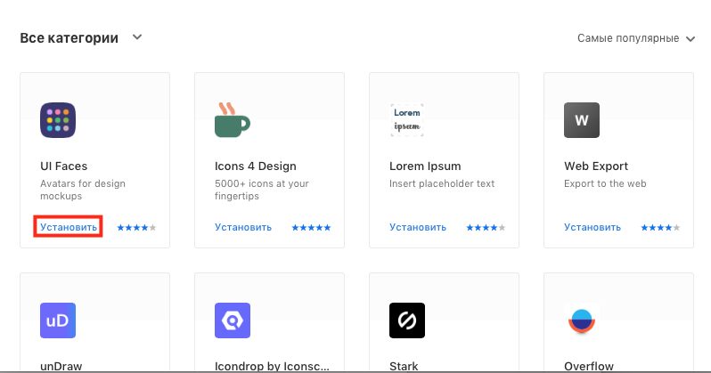

1. После установки вам отобразится сообщение что плагин установлен и вместо текста «Установить» появится иконка с галкой. Закройте окно управления плагинами
2. На Artboard выберите ранее созданный элемент круг и в меню плагины нажмите на установленный плагин UI Faces

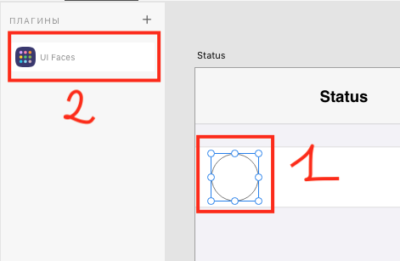

1. В открывшемся окне нажмите на кнопку Apply Randomly

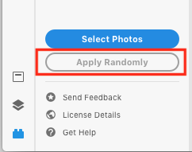

1. После обработки вместо круга появится фотография человека. Так же в группе «Оформление» снимите checkbox у цвета «Граница» что бы убрать обводку у круга

1. Добавьте новый элемент круг на artboard и установите следующие значения для размера и расположения элемента, где w = 20, h = 20, x = 60, y = 148

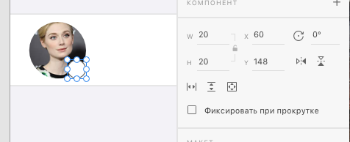

1. Поменяйте заливку цвета на #057AFD и уберите заливку для границ обводки

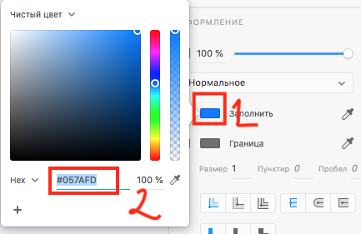

1. На панели инструментов возьмите элемент «Текст» и напишите в нем знак + (Плюс), поставьте следующие значения для размера и расположения элемента, где x = 64, y = 148

1. Измените шрифт текста на Helvetica, размера на 20 а начертание на Bold

1. В левом нижнем углу экрана нажмите на иконку «Слои»

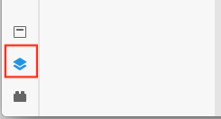

1. Два раза кликните на иконку рядом с названием ArtBoard

1. В открывшемся окне выберите элемент «Текст» с плюсом и круг с синим фоном, с помощью зажатой клавиши Shift и левой клавиши мыши

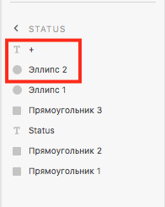

1. На выделенной области (Подсвечивается светло синим) нажмите правой клавишей мыши и выберите пункт сгруппировать

1. Добавьте на artboard элемент «Текст» с надписью «Мой статус»

1. Поменяйте значение для расположения элемента, где x = 100, y = 122

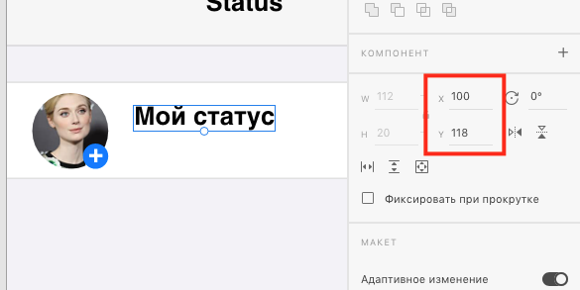

1. Так же поменяйте настройки шрифта для элемента, где шрифт Helvetica, размер 16 и начертание Bold

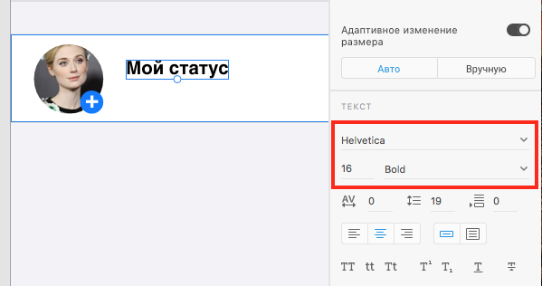

1. Добавьте еще один элемент «Текст» с надписью «Добавить в статус»

1. Поменяйте настройки для элемента
   1. Шрифт - Helvetica, размер - 14, начертание - Regular, цвет - #A2A2A2
   2. Расположение: x = 100, y = 141

1. Добавьте два элемента круг на artboard и залейте их цветом #F3F1F4, при этом убрав заливку обводки элемента

1. Для первого элемента поставьте следующие значения для размера и расположения: w = 36, h = 36, x = 273, y = 120

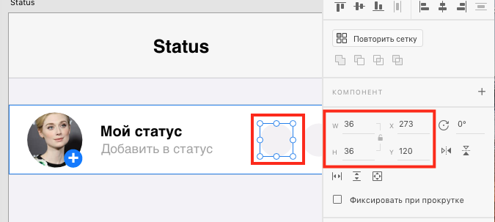

1. Для второго элемента поставьте значения: w = 36, h = 36, x = 319, y = 120

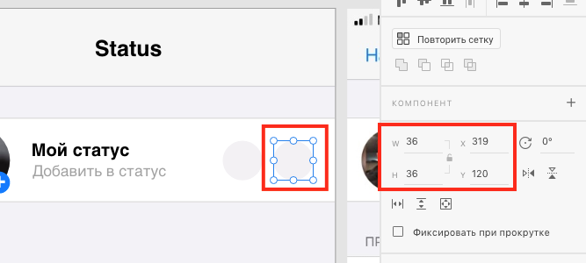

1. Перейдите в панель управления плагинами выбрав в левом нижнем углу иконку «Лего»



1. В открывшемся окне нажмите на значок плюс или кнопку «Изучить плагины»



1. В открывшемся окне нажмите на иконку «Лупы» для поиска по имени плагина



1. В поле поиска введите имя плагина Icons 4 Design и установите плагин

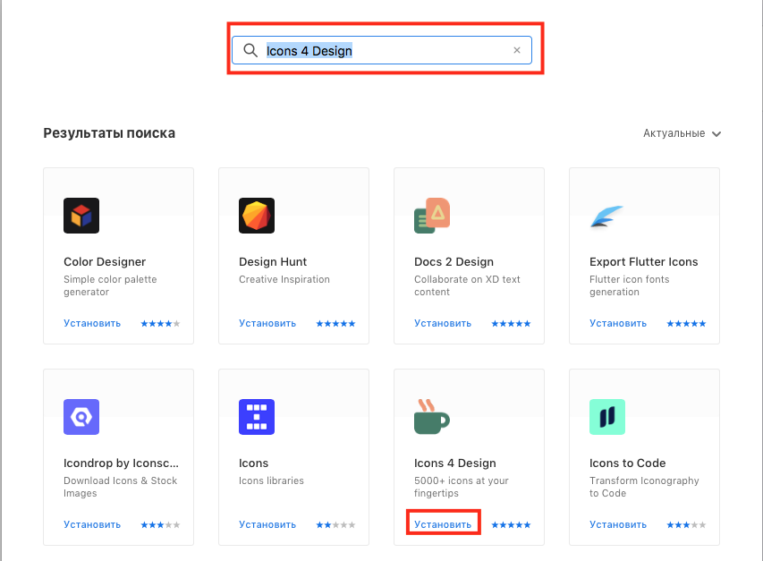

1. После установки закройте окно и откройте установленный плагин кликнув на нем в панели управления плагинами

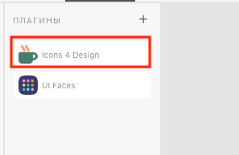

1. В поле поиска введите текст camera, правее размер изображения равный 24 пикс. и нажмите enter

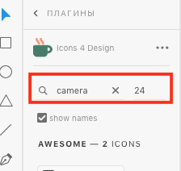

1. В открывшемся списке кликните по камере из категории IONIC – ios-camera

1. Разместите иконку в центре первого круга и установите заливку изображения синим цветом - #027BFF

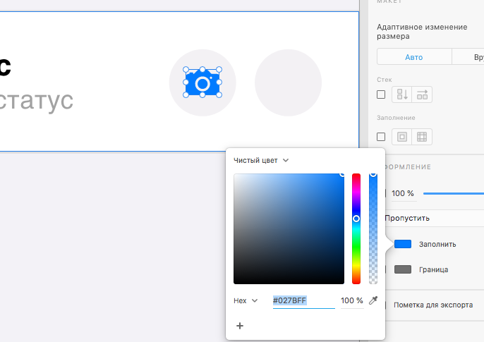

1. Вернитесь к поиску иконки и введите название Pen и размер 18 пикс.

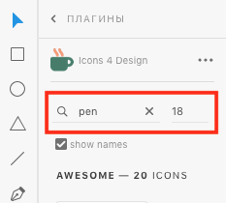

1. Выберите иконку из категории AWESOME

1. Разместите иконку в центре второго круга и поменяйте заливку цветом на #027BFF

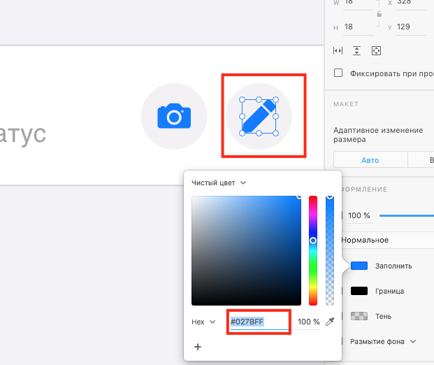

1. Выделите группу элементов с помощью зажатой левой клавишей мыши

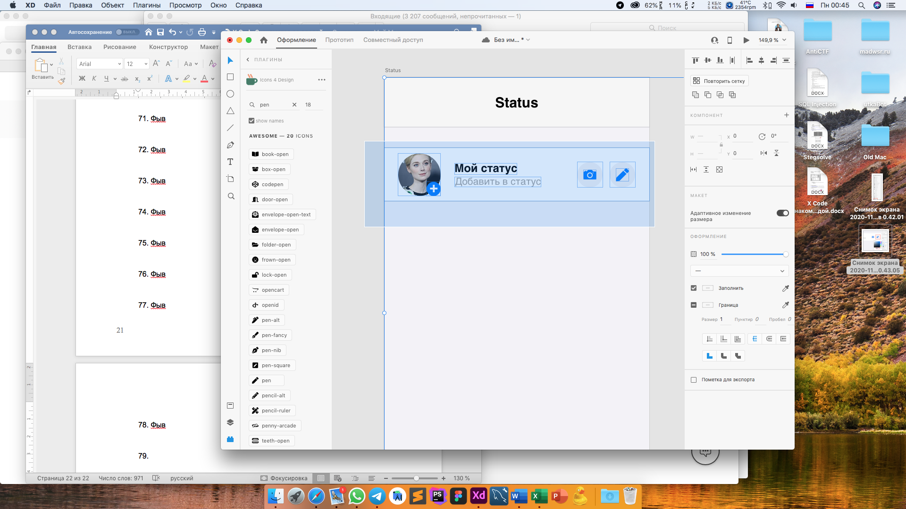

1. Нажмите правой кнопкой в центре и выберите пункт «Сгруппировать»

1. После группировки нажмите еще раз правой клавишей мыши и выберите пункт «Копировать»

1. Нажмите на пустой области правой кнопкой и выберите пункт «Вставить»

1. По умолчанию скопированный элемент встает поверх старого поэтому с помощью левой клавиши мыши спустите его вниз на координату y = 225

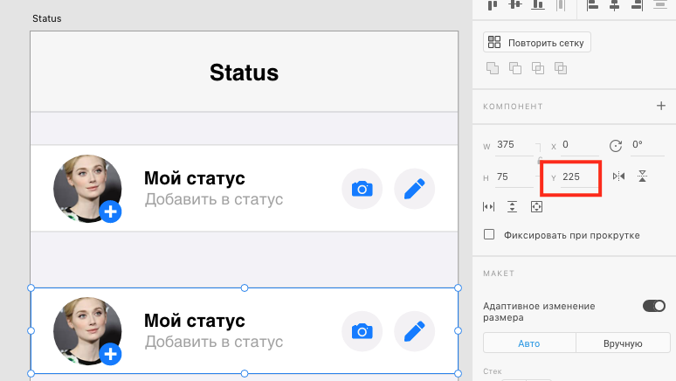

1. Уберите иконки с камерой и карандашом. Так как элемент группированы при одном клике выделяется вся группа, при двойном клике выбирается конкретный элемент

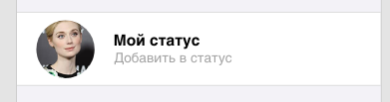

1. Измените надписи у двух текстовых элементов, для этого сделайте двойной клик и впиши новый текст, при необходимости верните элементы на место. Для первого введите Иванов Иван Иванович

1. Для второго элемента введите надпись «7 часов назад»

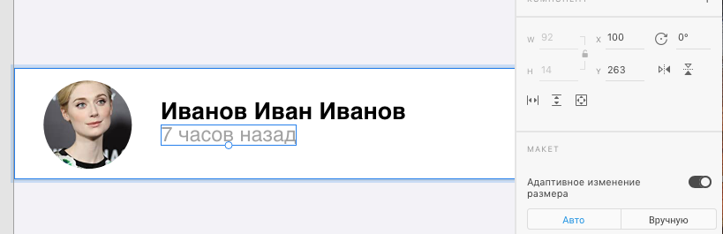

1. Добавьте новый элемент текст с надписью «Просмотренные»

1. Поставьте следующие настройки расположения элемента, где x = 20, y = 205

1. Для начертания большими буквами примените стиль «ТТ»

# Самостоятельная работа

Используя полученные навыки создайте самостоятельно навигационное меню для окна как на рисунке. При этом иконка и текст должны быть объединены в одну группу. В качестве текста используйте шрифт – Helvetica, размер – 12, начертание – Regular и заливку цветом - #949494

